PRESS RELEASE

報道関係各位

平成28年6月8日

株式会社ダイレクトクラウド

ダイレクトクラウド、コンテンツ東京2016に出展
EPUB制作ソフト、電子書籍向けデジタル著作権管理システム他、電子書籍ストア構築・運用関連システムのワンストップ提供、それによるコスト削減・業務負荷軽減を実現する5つのソリューションを会場にて紹介致します。

企業向けデジタルカタログ作成・配信サービスWisebook Cloudのベンダーである
株式会社ダイレクトクラウド（本社：東京都新宿区、代表取締役社長：安 貞善）は、
2016年6月29日（水）から7月1日（金）まで東京ビックサイトで開催される
「コンテンツ東京2016内 第4回 制作・配信ソリューション展(西ホール1F、
小間番号：7-58)」に出展致します。

「カタログ」「チラシ」「提案書」「営業資料」「広報誌」など様々な媒体をクラウド上で簡単にデジタル化可能な企業向けデジタルカタログ作成・配信サービス「Wisebook Cloud」他、

「電子書籍ストア構築システム」「EPUB電子書籍向けデジタル著作権管理システム」「HTML5型の電子書籍制作サービス」など、「電子書籍ストア構築・運用関連システムのワンストップ提供、それによるコスト削減・業務負荷軽減」に直結する製品を展示致します。

電子書籍事業者の皆様、電子出版に関係する皆様、図書館関係の皆様、EPUBにご興味のある方のご来場を心よりお待ちしております。

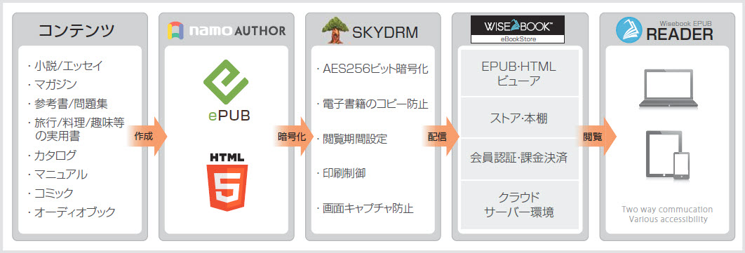

【出展概要】
コンテンツ東京2016（制作・配信ソリューション展）に出展のサービス

本展示会におきましては、今回のテーマ「電子書籍ストア構築・運用関連システムのワンストップ提供、それによるコスト削減・業務負荷軽減」を実現するソリューションとして、
以下の５点を会場にて展示、ご提案致します。
■EPUB・HTML5型電子書籍制作ソフト「namo AUTHOR（ナモ オーサー）」
■コンテンツ配信管理、ストアシステム、会員認証、課金決済、販売管理、本棚、ビューアをトータルでご提供する電子書籍ストア構築システム「Wisebook eBookStore（ワイズブック イーブックストア）」
■高い安全性と使い勝手の良さを両立させたEPUB電子書籍向けデジタル著作権管理システム「SkyDRM（スカイ ディーアールエム）」
■リフロー型（小説向け再流動型レイアウト）及び、フィックス型（雑誌向け固定型レイアウト）のEPUB電子書籍、インタラクティブなHTML5型の電子書籍制作サービス
「eCata（イー カタ）」

■電子書籍ストアや教材配信サービスに限らず様々なサービスやご要望に応じてWisebookを最適化してご利用可能な「Wisebook API（ワイズブック エーピーアイ）」

【製品・サービス】

ダイレクトクラウドでは、従来の電子書店ストアの枠にとらわれない、多様なニーズを満たす製品・サービスを提供することで、お客様が抱える様々な問題・課題の解決を目指します。

■ EPUB制作ソフト「namo AUTHOR」
「namo AUTHOR」は、EPUB2/3、HTML5、Mobi形式の電子書籍が簡単に制作できます。

Microsoft PowerPoint（パワーポイント）のアニメーション効果設定に近い直感的な操作で、インタラクティブな電子書籍を制作できます。
HTML5、CSS3について専門的な知識がない方でもEPUB/HTML5形式の電子書籍制作を簡単に進められます。

リフロー型の電子書籍はもちろん、動画/音声/画像/HTMLなどのオブジェクトを埋め込んでインタラクティブなフィックス型の電子書籍制作に最適です。

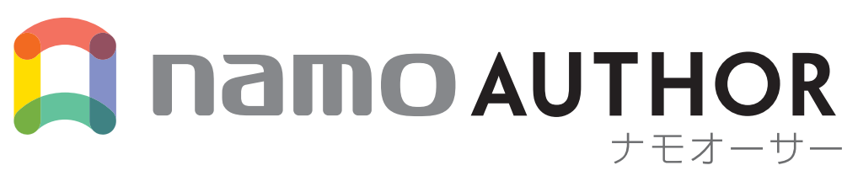
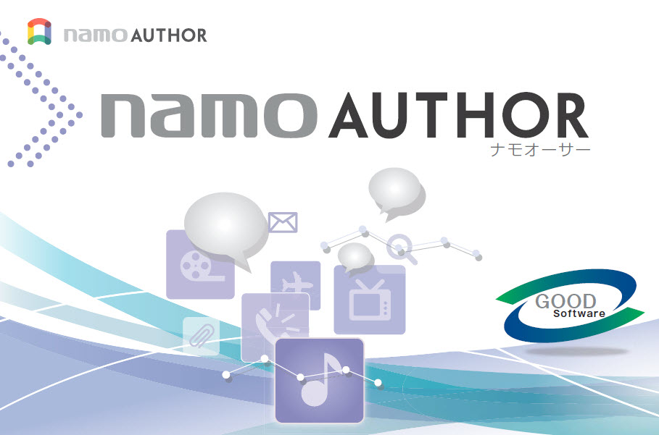

■電子書籍ストア構築システム「Wisebook eBookStore」
電子書籍ストアの構築や運用に欠かせない豊富な機能をご提供します。

【代表的な機能】
機能コンテンツ配信管理／販売管理／ストアシステム／会員認証／課金決済／本棚／ビューア／デジタル著作権管理（DRM）など。

参考書、問題集、雑誌、コミックなどの様々な媒体を、お客様のご要望に合わせたEPUB2/3、HTML5形式の電子書籍コンテンツとして制作。
制作したコンテンツ販売に対応した電子書店システムを構築します。

関連ページ： http://www.wisebook.jp/

■EPUB電子書籍向けデジタル著作権管理システム「SkyDRM」

EPUB形式の電子書籍と各種デバイス（iPhone/iPad/Android）に対応した高度なセキュリティで情報漏洩のリスクをブロックします。
国際電子出版フォーラム（International Digital Publishing Forum、IDPF）が定めるEPUBドキュメント暗号化に関するガイドラインを遵守しています。
暗号化アルゴリズムとしてAES（Advanced Encryption Standard）256ビットを採用しています。

■ Wisebook API を利用したCMS連携
お客様が普段運用されているコンテンツ管理システム（CMS）や既存システムと、Wisebook Library Server API を手軽に連携できるためご要望のサービスを効率よく構築できます。さらに、お客様のご要望に合わせたシステムカスタマイズにも柔軟に対応いたします。

【利用イメージ】

・電子書籍ストアシステム
電子書籍（小説/コミック/雑誌/ビジネス/参考書/問題集等）の配信管理から課金決済、本棚、ビューアに至るまで、
電子書籍ストア運用に必要な機能をご提供致します。

・一般企業の文書管理システム
企業内に集まる膨大な社内資料が検索に対応することで、資産として活用することができます。

・旅行サイト
旅行パンプレットのリッチコンテンツ化が手軽に制作可能。配信したアクセスレポートの確認もできます。
Web訪問者を惹きつけることで、リードを顧客に転換することができます。

・マニュアル
ユーザー向けにマニュアルがマルチデバイス環境に対応。リッチコンテンツとして配信することができます。
・自治体
自治体の広報誌、観光パンフレットなどをリッチコンテンツ化し、配信可能です。
パソコン、スマートフォン、タブレットなどの端末で最適なユーザー体験をご提供します。

関連ページ： http://www.wisebook.jp/

■ 電子書籍制作サービス「eCata」
「EPUB2/3」「HTML5」「Mobi」形式の高品質な電子書籍、デジタルカタログを制作しデータ納品いたします。パソコン、スマートフォン、タブレットそれぞれのデバイスに最適な画面サイズとインタフェースでご利用いただくことができます。

【活用例】
・社内・取引先向け情報共有
・タブレットを活用した営業ツール
・カタログから瞬時に商品検索
・カタログからECサイトへ送客
・お役立ち情報を用意しリード獲得
・カタログ配布数を向上し集客アップ

関連ページ： http://ecata.jp/

■「コンテンツ東京2016 内 第4回制作・配信ソリューション展」イベント概要
会期 ：2016年6月29(水)～7月1日(金)
開催時間 ：10:00～18:00
出展社 ：株式会社ダイレクトクラウド
会場 ：東京ビッグサイト 西展示棟
ゾーン ：コンテンツ制作ツール
小間番号 ：7-58

■出展内容に関するお問い合わせ
株式会社ダイレクトクラウド
電話 ： 03-5287-1866
メール ： sales@directcloud.co.jp
お問合せフォーム： https://www.wisebook.jp/bbs/contact/

■会社概要
株式会社ダイレクトクラウド
本社 ： 〒160-0022 東京都新宿区新宿6-29-20 マツダビル 6F
代表者 ： 代表取締役社長 安 貞善
設立年月日： 2004年 5月
資本金 ： 55,000,000円 (資本準備金15,000,000円)
URL ： https://directcloud.jp/

■本プレスリリースに関するお問い合わせ
株式会社ダイレクトクラウド
担当 ：田畑
ＴＥＬ ： 03-5287-1866
ＦＡＸ ：03-3209-9455
E-Mail ： sales@directcloud.co.jp

